Wat hebben we geleerd?

REKENEN
- cijferen: delen : met en zonder rest
- flexibel rekenen
- tabellen en grafieken
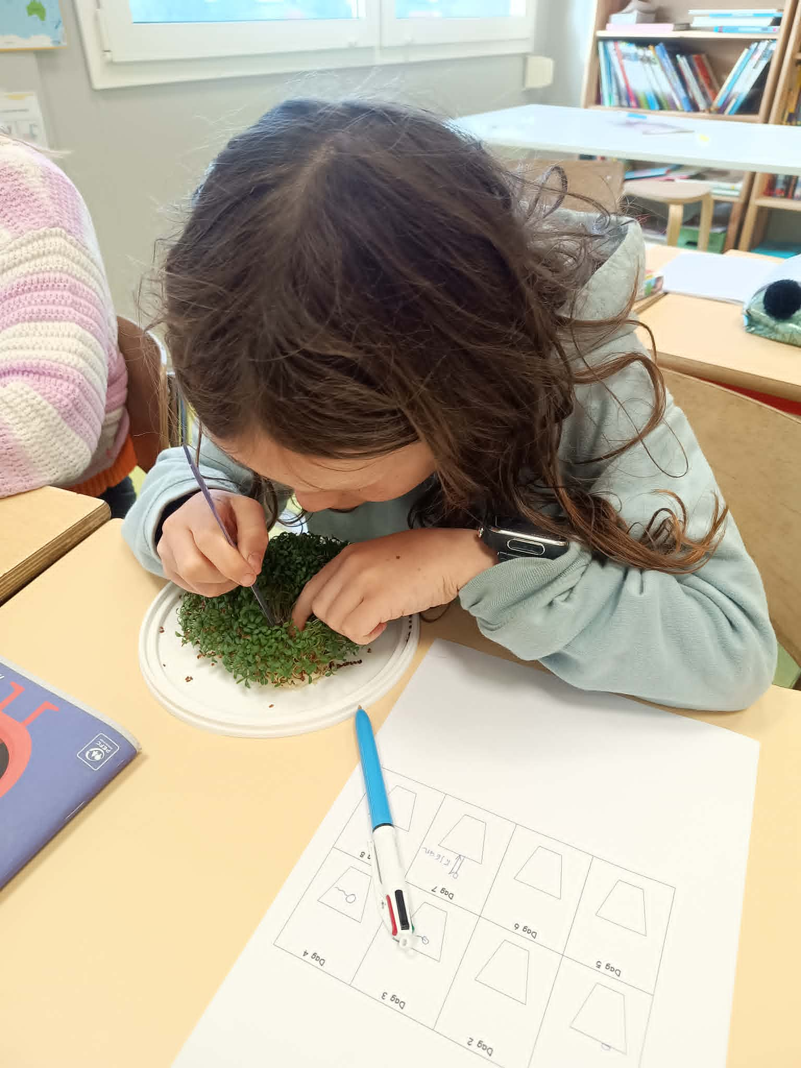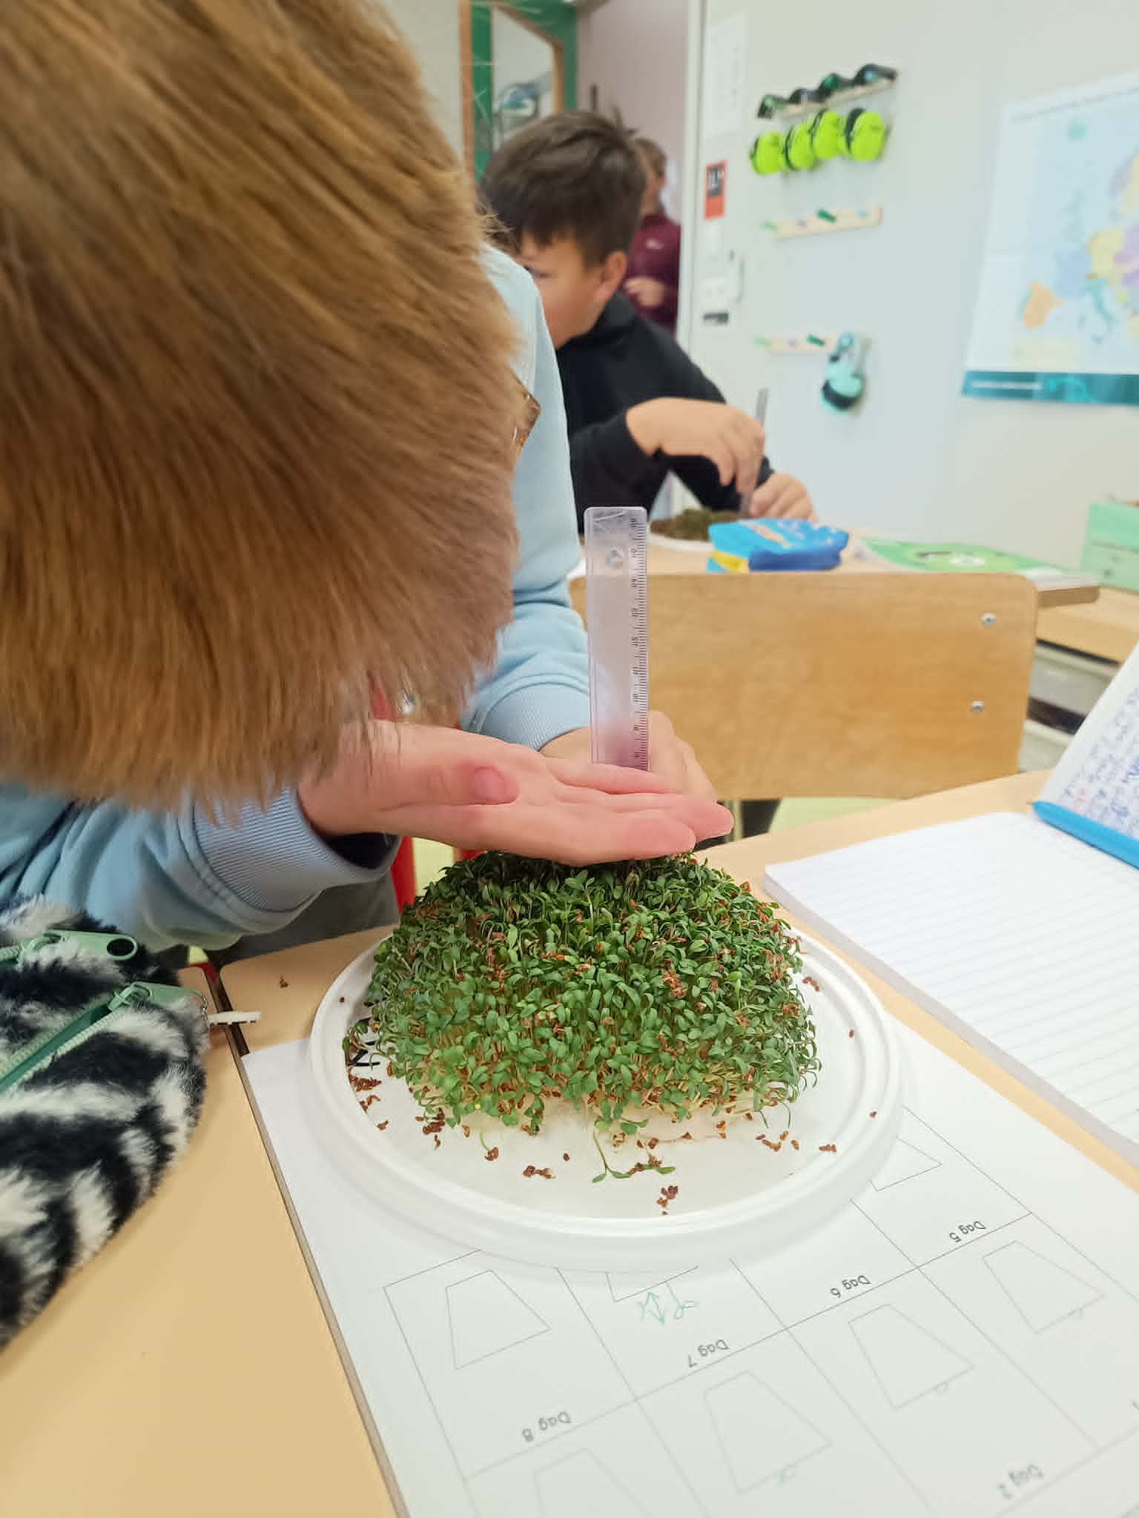
- digitaal kloklezen voor en na de middag
- coördinaten
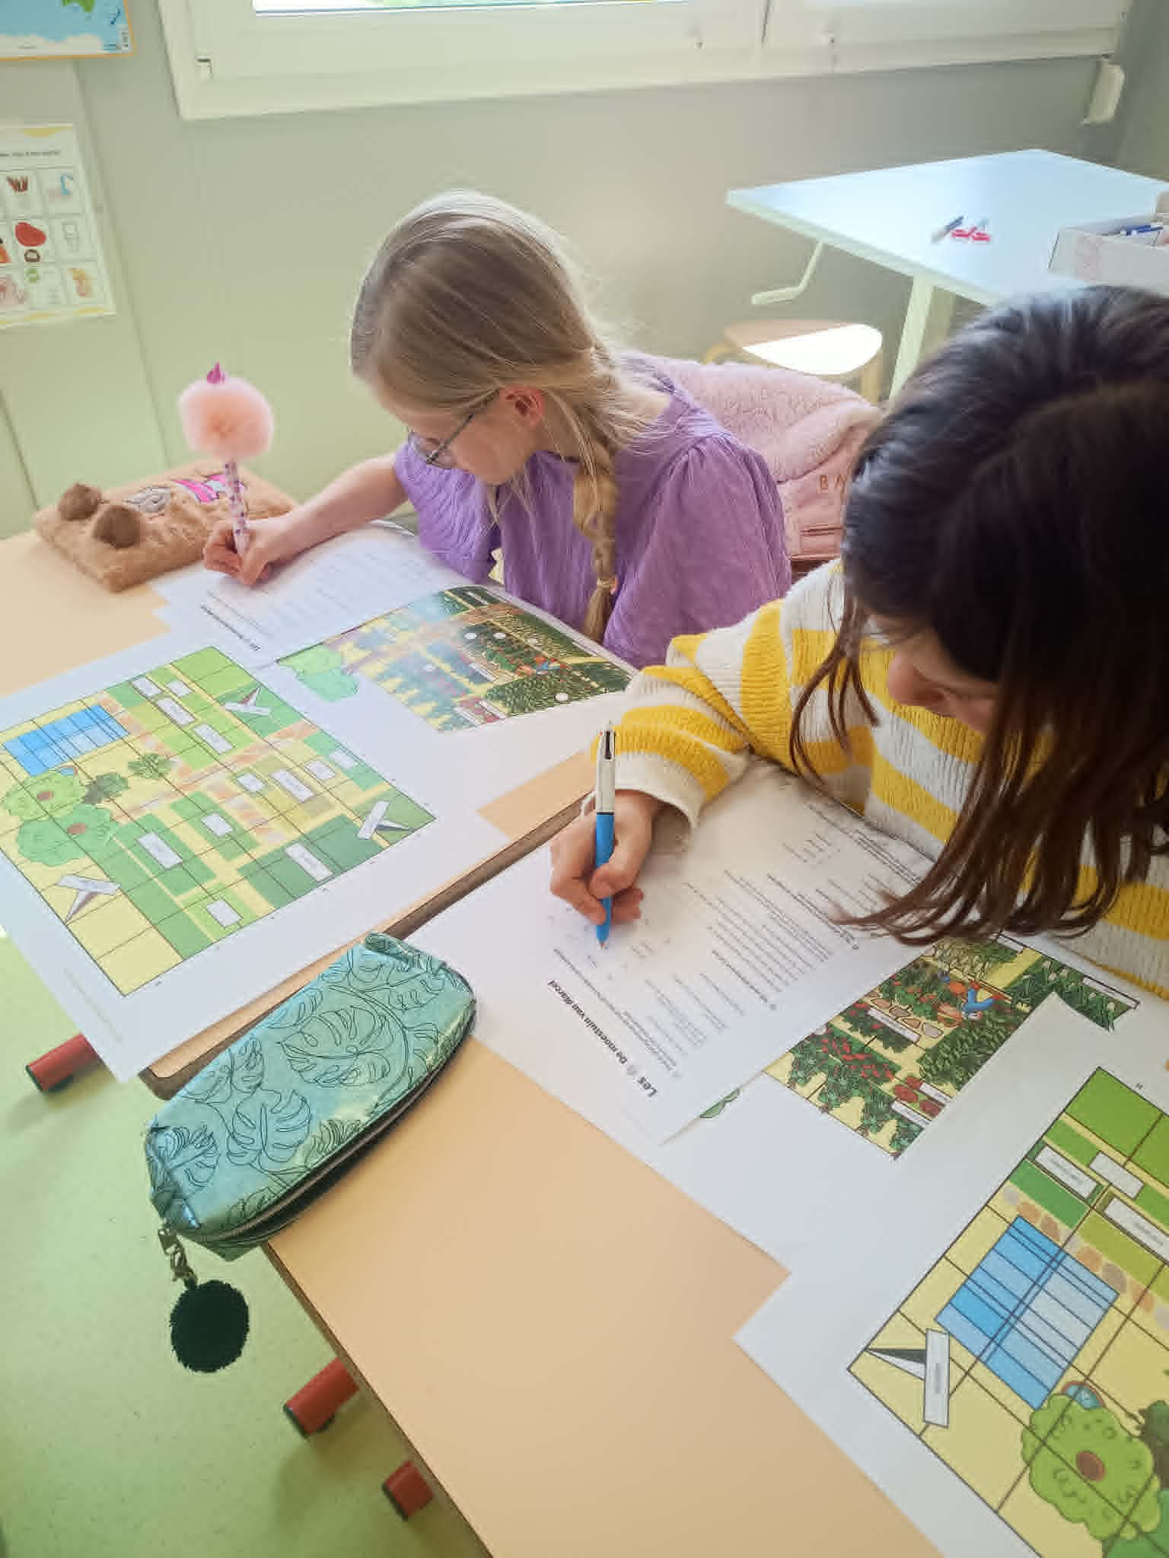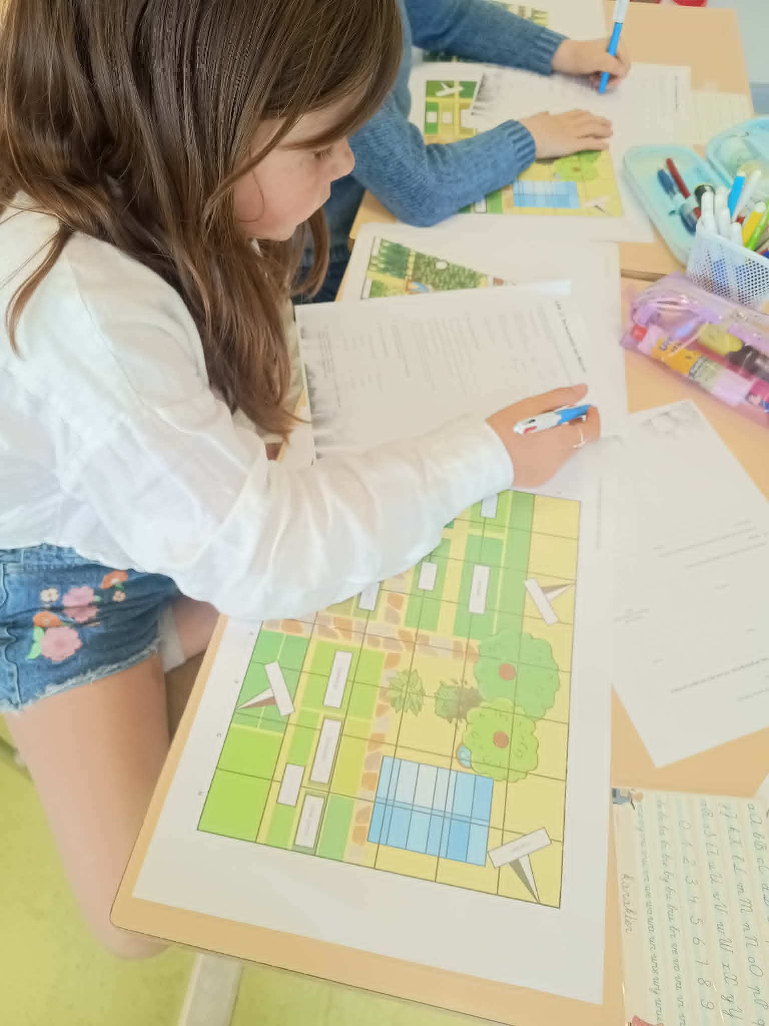
TAAL:
- begrijpend lezen: de moestuin
- de trappen van vergelijking
- creatieve tekst: Een fantasiegroente of fruit
- samenstellingen en afleidingen

Jarigen
Hiep hiep hoera voor Lily!
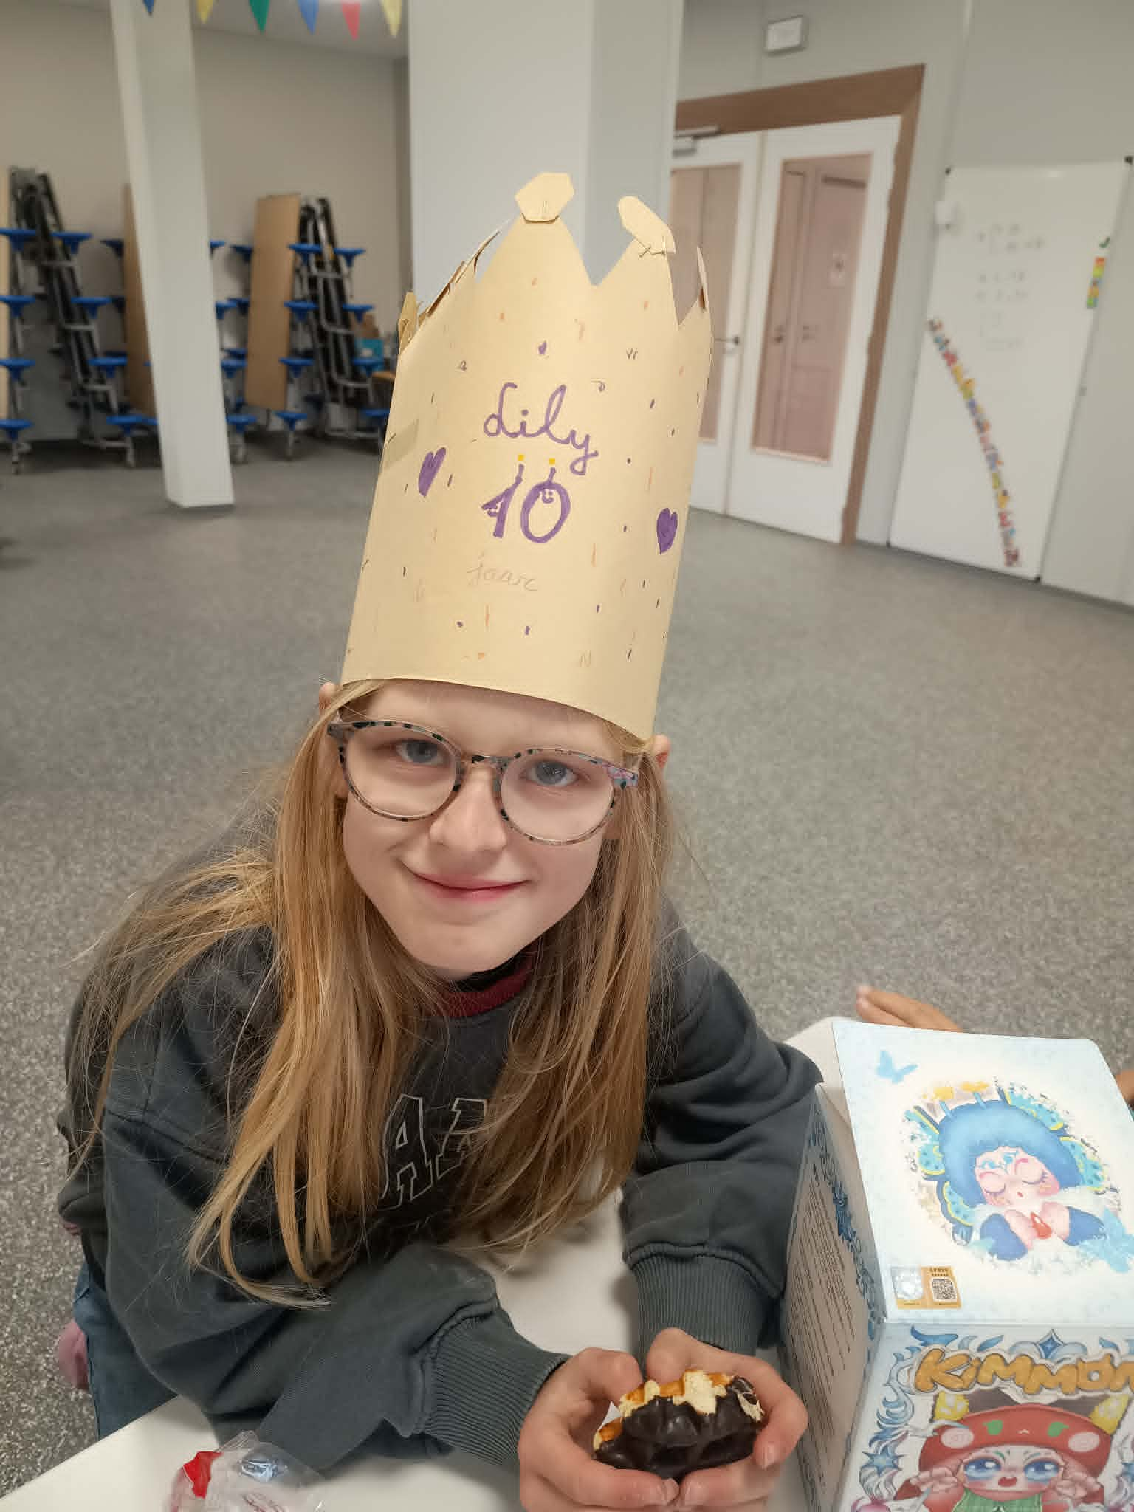

Kringen

Roel vertelde ons over een auto voor de toekomst: eentje op zonnepanelen.
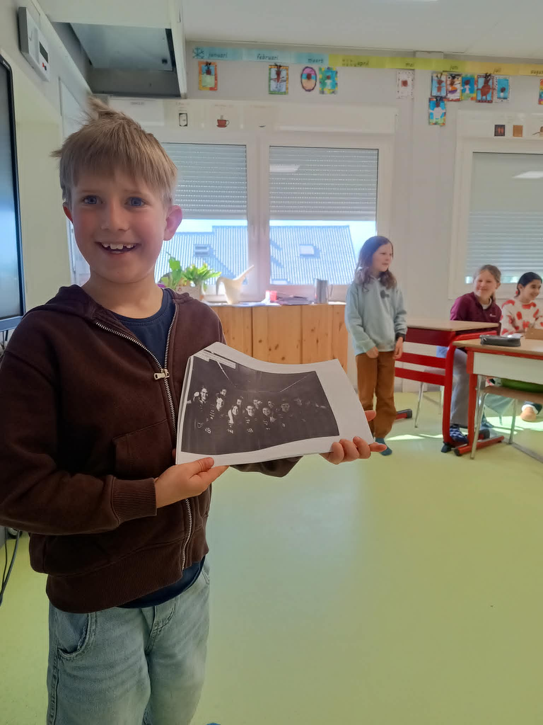

Na de meeuwen van onze zeeklassen maakten we nu ook kennis met het EK meeuwenschreeuwen.
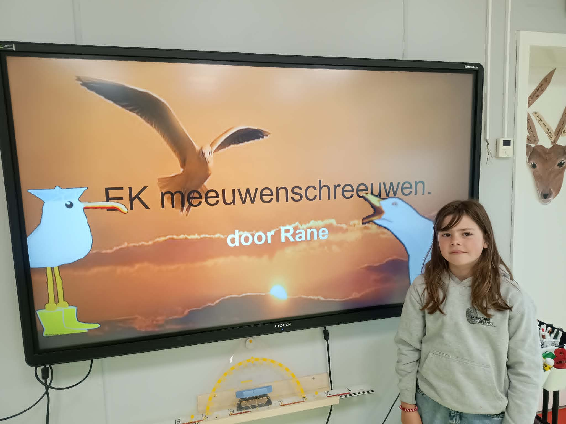

Max maakte ons warm om een dier te adopteren.
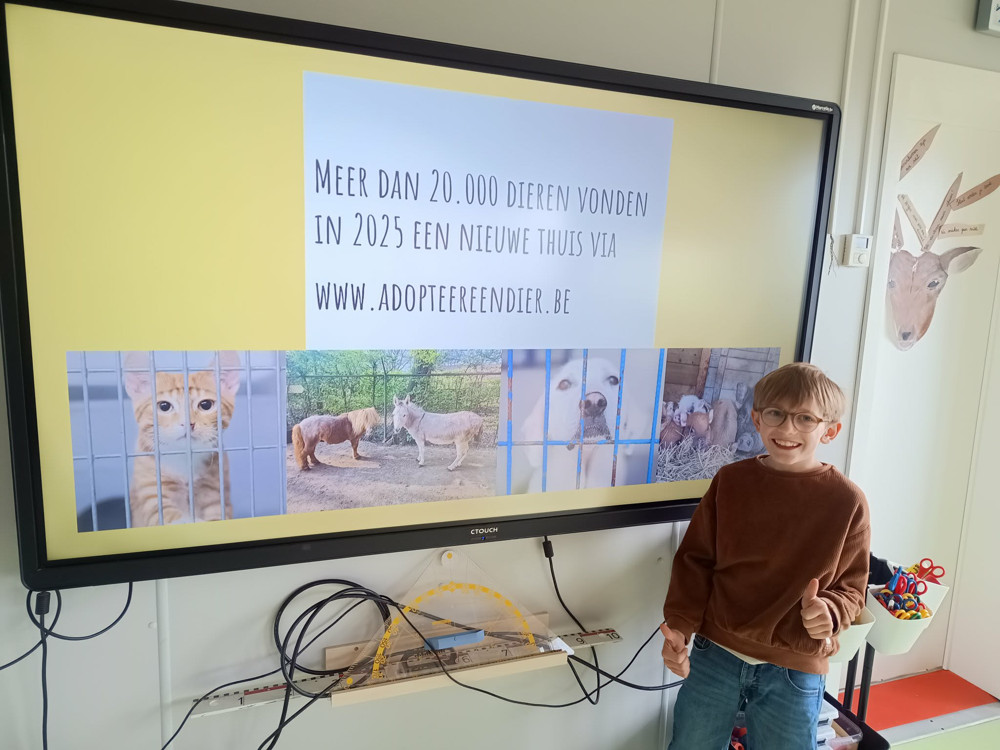

Enkele sfeerfoto’s
